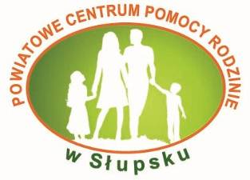
POWIATOWE CENTRUM POMOCY RODZINIE W SŁUPSKU
76 – 200 Słupsk, al. Sienkiewicza 20
tel. +48 59 841 43 11 fax +48 59 841 01 96
www.pcpr.slupsk.pl e-mail: sekretariat@pcpr.slupsk.pl
_____________________________________________________________________

………………………………………………. ………………………………..
(Imię i nazwisko osoby składającej oświadczenie) (Miejscowość i data)

………………………………………………………….
(miejsce zamieszkania)

OŚWIADCZENIE

Oświadczam, że w przeszłości nie byłem/byłam leczony/a odwykowo i/lub nie zostałem/zostałam zobowiązany/a do podjęcia takiego leczenia na podstawie orzeczenia sądu*.

………………………………………………………..
(podpis osoby składającej oświadczenie)

*niepotrzebne skreślić

